# 项目开发增加新的模块

1. 新增模块，对应的增加模块对应的名称的 nacos 配置 ctf-**.yaml

1. 在ctf-gateway中增加路由：如图：

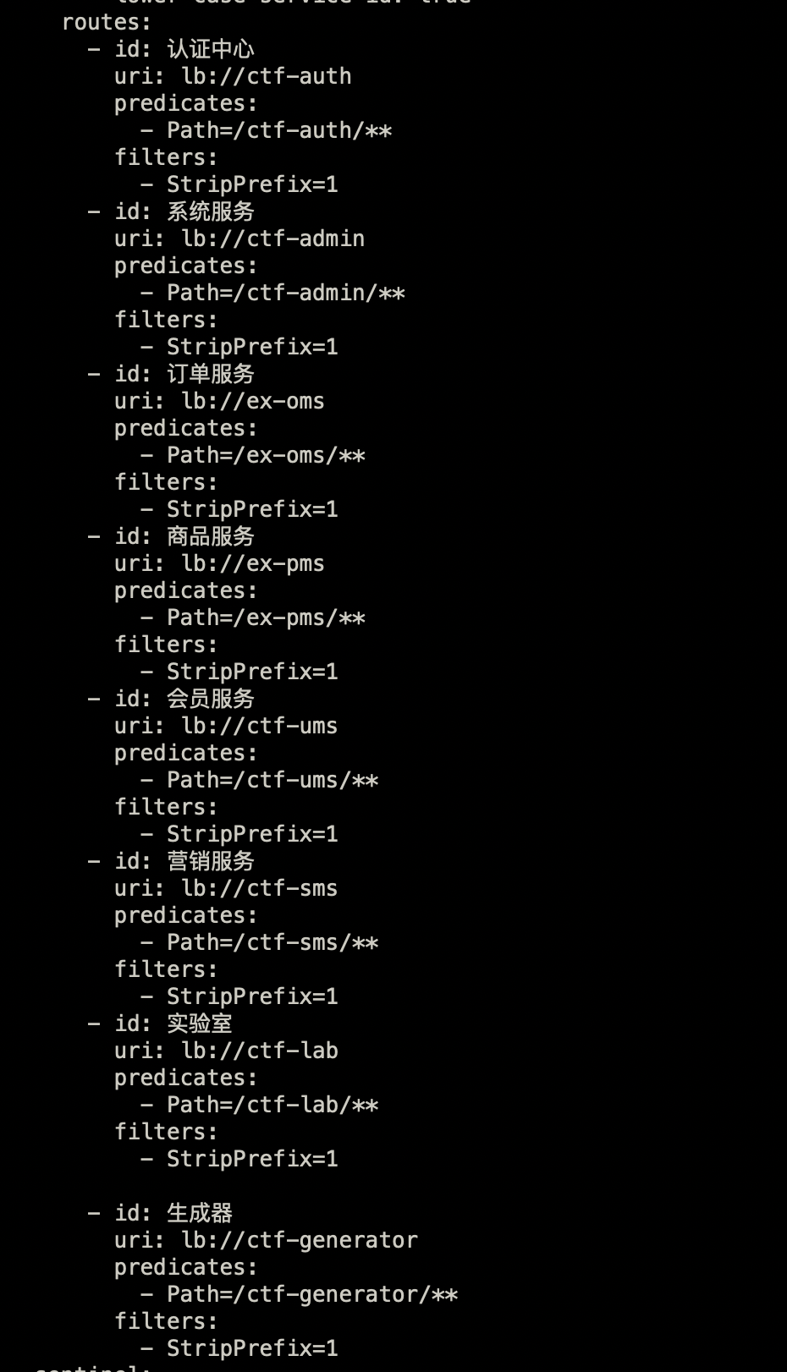

对应的按照格式增加路由：

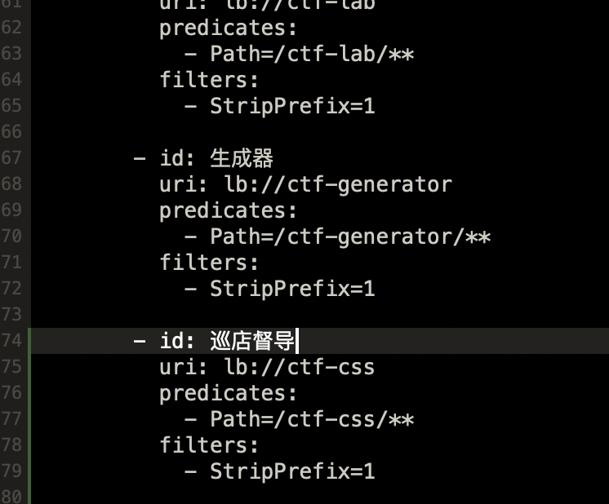

1. 更新nacos 网关配置，增加新加模块配置到 nacos;
2. 此次已经将新增模块的配置到入到 nacos 配置，删除原有的，重新导入即可；
3. 后续，自行添加的 按照上述步骤操作；